中山市东升医院户外标识标牌制作项目询价公告
为了更好提升医院形象，优化患者就诊体验，计划对我院①号楼外立墙面安装发光字“白十字+东升医院”牌子。现向社会邀请符合条件的供应商，对以下服务内容和要求进行询价，请有意向参加本项目的各供应商根据采购需求情况提供报价，具体情况如下：
一、项目概况：
1.项目名称：中山市东升医院户外标识标牌制作项目
2.项目编号：HW-CW-YB-2025094
3.项目金额：36000元
4.项目位置：中山市东升医院综合楼①号楼外立墙面
5.项目工期：签订合同后10个工作日内完成
6.项目施工位置（仅供参考）：
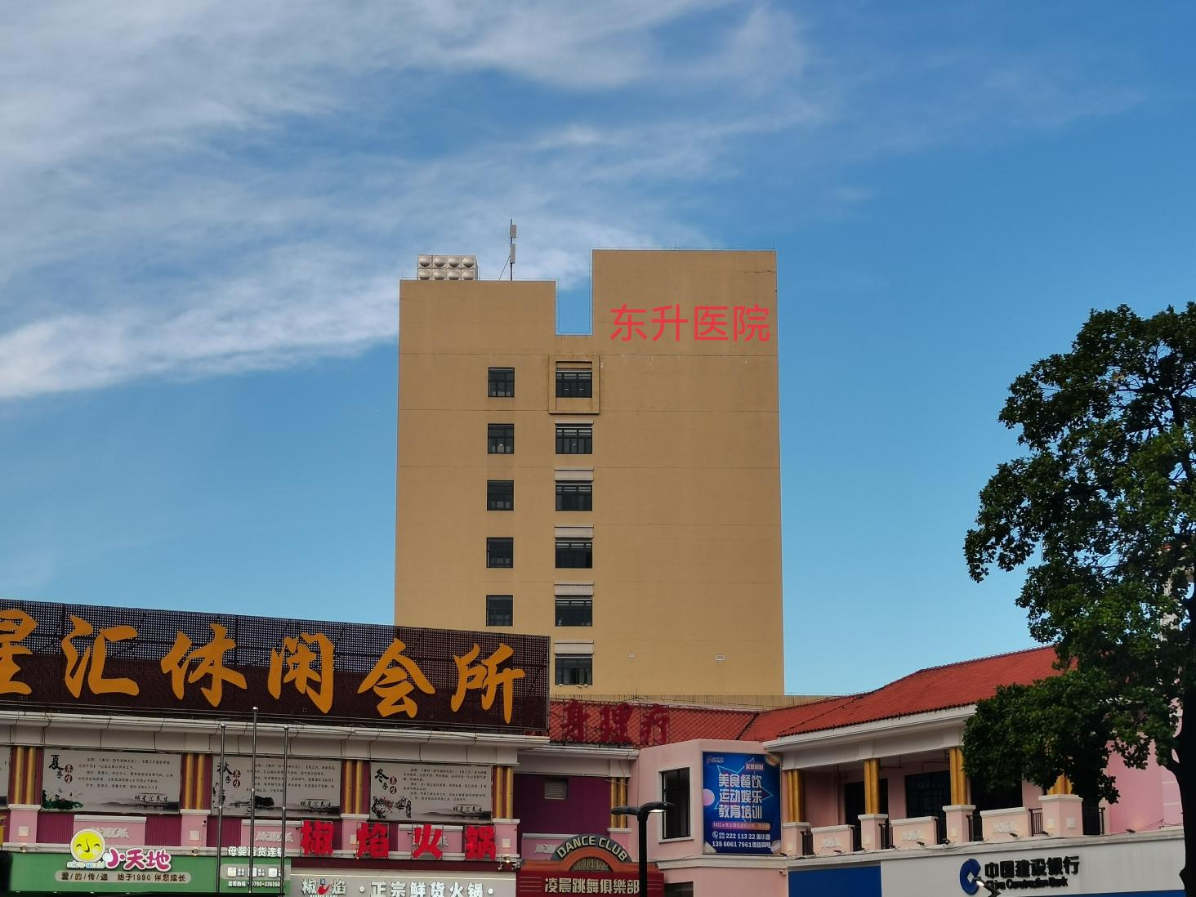
7.本项目实行总价包干，投标人报价包括本项目所需提供的货物、人工费、材料费、包装、运输（含二次运输）、装卸、绿色施工安全防护措、安装调试、验收、税费、保险、备品备件、专业工具、售后服务等伴随的服务及实施过程中的不可预见费用等全部费用。
8.本项目的评审采用最低价法方式，报价只需报价格，报价不能高于预算金额，否则按无效报价处理（响应供应商只需报价格，数字到小数点后一位。如出现两家供应商相同报价且是最低价时，两家供应商需进行二次报价）。
9.采购人有权在施工过程中对项目方案作适当修改调整或对产品数量作适量增加或减少,按实际施工数量结算。
二、供应商的资格要求
1.响应供应商必须是具有独立承担民事责任能力的在中华人民共和国境内注册的企业法人或其他组织或自然人；
2.响应供应商须具有效的且具备相关经营范围的营业执照；
3.响应供应商应具有项目的承接能力、合同的履约能力、售后供应能力和良好的信誉；
4.响应供应商在参与公开招标活动中未有违法违纪行为并受过处罚，响应供应商无围标、串标行为。
三、发光模组技术参数：
1.冲孔规格：38mm*38mm，偏差±1.5mm以内
2.中心距：≤8cm
3.颜色：红色或白色
4.光源：高亮防水蓝景LED灯珠（四方灯）
5.工作电压：DC 12V
6.工作温度：-25 ~ +60℃
7.发光视角：79°
8.防水等级：IP66
9.色温：≥6000K
四、尺寸：
医院综合大楼（1号楼）外立面招牌
字样：白十字logo | 3.4m*3.4m（具体尺寸可依据字体设计进行科学调整）
字样：东升医院 | 2.2m*2.2m（具体尺寸可依据字体设计进行科学调整）
LED穿孔发光字：边框铝板，≥1.5mm厚，围边烤漆；字体边框厚度≥15cm，镀锌板底板。

白十字logo模板：

五、线路配件材料：
全套不锈钢配电箱、电源、电线、定时开关、漏电开关、线槽、配管等线路材料。安装后需将外露线材喷涂或粉刷为背景颜色。
六、项目主要要求：
1.成交供应商提供的招牌，应是正规全新产品，确保能通过采购人验收。
2.招牌要求字体清晰、不褪色、不断裂、安装端正、美观、安全、牢固。
3.招牌的主体架构及相关等主副件，应牢固、不变形、立面平整、不存在安全隐患，其设计应充分考虑到抗风、抗震、基础荷载、人为破坏等因素。
4.未经采购人同意，成交供应商除制作物料外，不得将本项目的所有服务内容分包和转包给第三方。
七、安装施工安全要求：
1.作业人员持有国家劳动部门认可的上岗证，高空作业证、焊工证等所持证件须在有效期内。
2.根据现场条件，成交供应商需作出合理的安装施工方案，配备必须的安装机器和足够数量的安装人员，保证在规定时间前完成安装工作。
3.项目施工前必须为作业人员购买意外保险，保障施工安全，对施工造成的人身损失、财产损失承担赔偿责任。
八、保修期及售后服务要求：
1.成交供应商应提供不少于2年保修期限，提供7*24电话咨询服务，并应提供三包服务，即由成交供应商派员维修(含配件更换费用)、维护、送货，由此产生的一切费用均由成交供应商承担。
2.成交供应商在接到采购人服务请求后，将在1小时内响应，并在24小时内安排技术人员上门服务。对于紧急情况，将优先处理，30分钟内安排技术人员到场（参考供应商到医院的电子地图导航时间）。
七、知识产权归属：
1.成交供应商向采购人交付的项目作品及相关知识产权成果，不能侵犯他人肖像权、著作权、商标权、外观专利等合法的知识产权和民事权利。
2.成交供应商应保证采购人不受到第三方关于知识产权侵权的指控，任何第三方如果提出侵权指控，成交供应商应与第三方交涉并承担可能发生的一切法律责任，并按赔偿采购人由此而产生一切的相关经济损失。
3.供应商履行本合同期间所产生的知识产权成果及其权利归属权归采购人一方所有，采购人有权通过任何媒体永久性免费使用。成交供应商不享有上述任何知识产权权利，不得自行实施或者使用，也不得将本合同项下的上述相关知识产权泄露、转让或者许可给第三方。
八、付款方式
1.完成项目经双方确认验收合格后，成交供应商开具合同金额的有效全额普通发票（含税），采购人在收到发票并审核无误后30个工作日内完成付款。
九、提交资料及联系方式
请符合资格要求供应商将资料（招标文件格式附模版）可通过现场提交或邮寄方式提交，投递资料封面注明项目名称、供应商名称、联系人及联系电话。递交地址：中山市小榄镇兆隆路一号东升医院总务科。
联系人：梁工
联系电话：0760-88889925
邮箱：zssdsyyzbk@126.com
温馨提示：响应供应商如需现场勘察可到中山市小榄镇兆隆路一号东升医院综合楼①号楼自行勘察，医院不组织现场勘察。

招标文件格式

1.投标函
致：中山市东升医院
我方确认收到贵方项目名称： 采购货物及相关服务的招标文件（项目编号： ），(供应商名称、地址)作为供应商已正式授权 (被供应商授权代表全名、职务)为我方签名代表，签名代表在此声明并同意：
- 同意并接受招标文件的各项要求，遵守招标文件中的各项规定，按招标文件的要求提供报价。
- 投标有效期为递交投标文件之日起 90 天，如中标，有效期将延至合同终止日为止。
- 我方已经详细地阅读了全部招标文件及其附件，包括澄清及参考文件(如果有的话)。我方已完全清晰理解招标文件的要求，不存在任何含糊不清和误解之处，同意放弃对这些文件所提出的异议和质疑的权利。
- 我方已毫无保留地向贵方提供一切所需的证明材料。
- 我方承诺在本次投标文件中提供的一切文件，无论是原件还是复印件均为真实和准确的，绝无任何虚假、伪造和夸大的成份，否则，愿承担相应的后果和法律责任。
- 我方完全服从和尊重评委会所作的评定结果，同时清楚理解到报价最低并非意味着必定获得中标资格。
- 我方未对招标文件全部要求作出实质性响应，则完全同意并接受按无效投标处理
- 我方同意按招标文件规定向 缴纳采购服务费。
供应商：
地址：
传真：
电话：
电子邮件：

供应商名称（盖章）：
法定代表人（或法定代表人授权代表）签字：
日期： 年 月 日

2.法定代表人证明书
致：中山市东升医院
同志，现任我单位 职务，为法定代表人，特此证明。
本证明书自签发之日起生效，有效期与本公司投标文件中标注的投标有效期相同。
附：
营业执照（注册号）：
经济性质：
主营（产）：
兼营（产）：
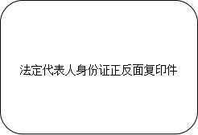

供应商名称（盖公章）：
签发日期：

地址：

3.法定代表人授权委托书
致：中山市东升医院
本授权委托书声明：注册于 （供应商地址） 的 （供应商名称） 在下面签名的（法定代表人姓名、职务）在此授权（被授权人姓名、职务）作为我公司的合法代理人，就（项目名称、项目编号）的招投标活动，采购合同的签订、执行、完成和售后服务，作为供应商代表以我方的名义处理一切与之有关的事务。
被授权人（供应商授权代表）无转委托权限。
本授权书自法定代表人签字之日起生效，有效期与本公司投标文件中标注的投标有效期相同。
特此声明。
随附《法定代表人证明》
供应商名称（单位盖公章）：
地 址：
法定代表人（签字或盖章）： 签字日期： 年 月 日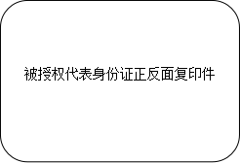

4.关于资格的声明函
致：中山市东升医院
关于贵方采购项目名称: ，项目编号： ，投标邀请，本公司（企业）愿意参加投标，并声明：
1.我方为本次投标所提交的所有证明其合格和资格的文件是真实的和正确的，并愿为其真实性和正确性承担法律责任；
2.我方是依法注册的法人，在法律上、财务上和运作上完全独立于（采购人名称） 及中山市东升医院 （ ）；
3.我方承诺：单位负责人为同一人或者存在直接控股、管理关系的不同供应商，不得参加同一合同项下的采购活动。
4.我方承诺：为采购项目提供整体设计、规范编制或者项目管理、监理、检测等服务的供应商，不得再参加该采购项目的其他采购活动。
5.我方承诺：具备履行合同所必需的设备和专业技术能力。
6.我方承诺：在参加采购活动前三年内，在经营活动及参与采购活动中没有重大违法记录及涉嫌违规行为，并没有因而被有关部门警告或处分的记录。
以上内容如有虚假或与事实不符的，采购人可将我方做无效投标处理，我方愿意承担相应的法律责任。
特此声明！

供应商名称（盖章）：
法定代表人（或法定代表人授权代表）签字：
日期： 年 月 日

5.招标承诺书

致：采购人
本供应商已详细阅读了 （项目名称） 招标文件，自愿参加上述项目投标，现就有关事项向采购人郑重承诺如下：
1.本供应商自愿在招标文件规定的时限内按照招标文件及采购合同、用户需求书、技术规范等要求完成采购任务，按时完成并验收合格。服务质量按照投标文件的承诺并满足招标文件要求。
2.遵守中华人民共和国、广东省、 中山 市有关政府采购、招标投标的法律法规规定，自觉维护市场经济秩序。否则，同意被废除投标资格并接受处罚。
3.保证投标文件内容无任何虚假。若评标过程中查出有虚假，同意作无效投标文件处理并被没收投标担保，若中标之后查出有虚假，同意废除中标资格并被没收投标担保。
4.保证投标文件不存在低于成本的恶意报价行为。
5.保证按照采购合同约定完成采购合同范围内的全部内容，履行保修责任。否则，同意接受采购人对供应商违约处理。
6.保证中标之后不转包，若分包将征得采购人同意并遵守相关法律法规。
7.保证中标之后密切配合采购人开展工作，接受采购人的监督管理。
8.保证按招标文件及采购合同约定的原则处理采购调整事宜，不发生签署采购合同之后恶意索赔的行为。
本供应商在规定的投标有效期限内，将受招标文件的约束并履行投标文件的承诺。

特此承诺！

供应商名称（盖章）：
法定代表人（或法定代表人授权代表）签字：
日期： 年 月 日
6.招标报价单
项目名称：
项目编号：
采购内容 | 报价金额（单位：元） | 备注
 | 报价金额： 元 | 附项目清单报价

注：1、供应商须按要求填写所有信息，供货标的报价为中山市东升医院户外标识标牌制作项目总费用，报价的金额最多保留一位小点，不得随意更改本表格式。
- 投标的不能高于项目预算金额，否则将被认定为无效投标。
3、评审方式：最低价法方式，报价只需报价格，报价不能高于预算金额，否则按无效报价处理（响应供应商只需报价格，数字到小数点后一位。如出现两家供应商相同报价且是最低价时，两家供应商需进行二次报价）。
4、供应商可在备注一栏加以补充说明。

供应商名称（并加盖公章）：
法定代表人/被授权代表签名：
日 期：

7.供应商情况介绍表
单位名称
地址
主管部门 |  | 法人代表 |  |  |  | 职务
经济类型 |  | 授权代表 |  |  |  | 职务
邮编 |  | 电话 |  |  |  | 传真
单位简介及机构设置
单位优势及特长
单位概况 | 注册资本 | 万元 | 占地面积 |  | M²
单位概况 | 职工总数 | 人 | 建筑面积 |  | M²
单位概况 | 资产情况 | 净资产 | 万元 |  | 固定资产原值 万元
单位概况 | 资产情况 | 负债 | 万元 |  | 固定资产净值 万元
财务状况 | 年度 | 主营收入  （万元） | 收入总额  （万元） |  | 利润总额  （万元） |  | 净利润  （万元） |  | 资产负债率
注：1、如供应商此表数据有虚假，一经查实，自行承担相关责任。
供应商名称（盖章）：
法定代表人（或法定代表人授权代表）签字：
日期： 年 月 日

8.1项目实施方案（包含售后服务方案）
项目名称： 项目编号

供应商应按照招标文件要求和“用户需求书”中相关服务的内容，提供的相关服务作出详细的描述。

注：供应商应尽可能提供详细说明，以便评委会对供应商方案有详细了解。如因提供内容不详导致供应商方案被否决，责任由供应商自负。

供应商名称（盖章）：
法定代表人（或法定代表人授权代表）签字：
日期： 年 月 日

